Alenemor til 3 og handelselev
Har du et nedslidende job, så er det aldrig for sent at skifte branche.
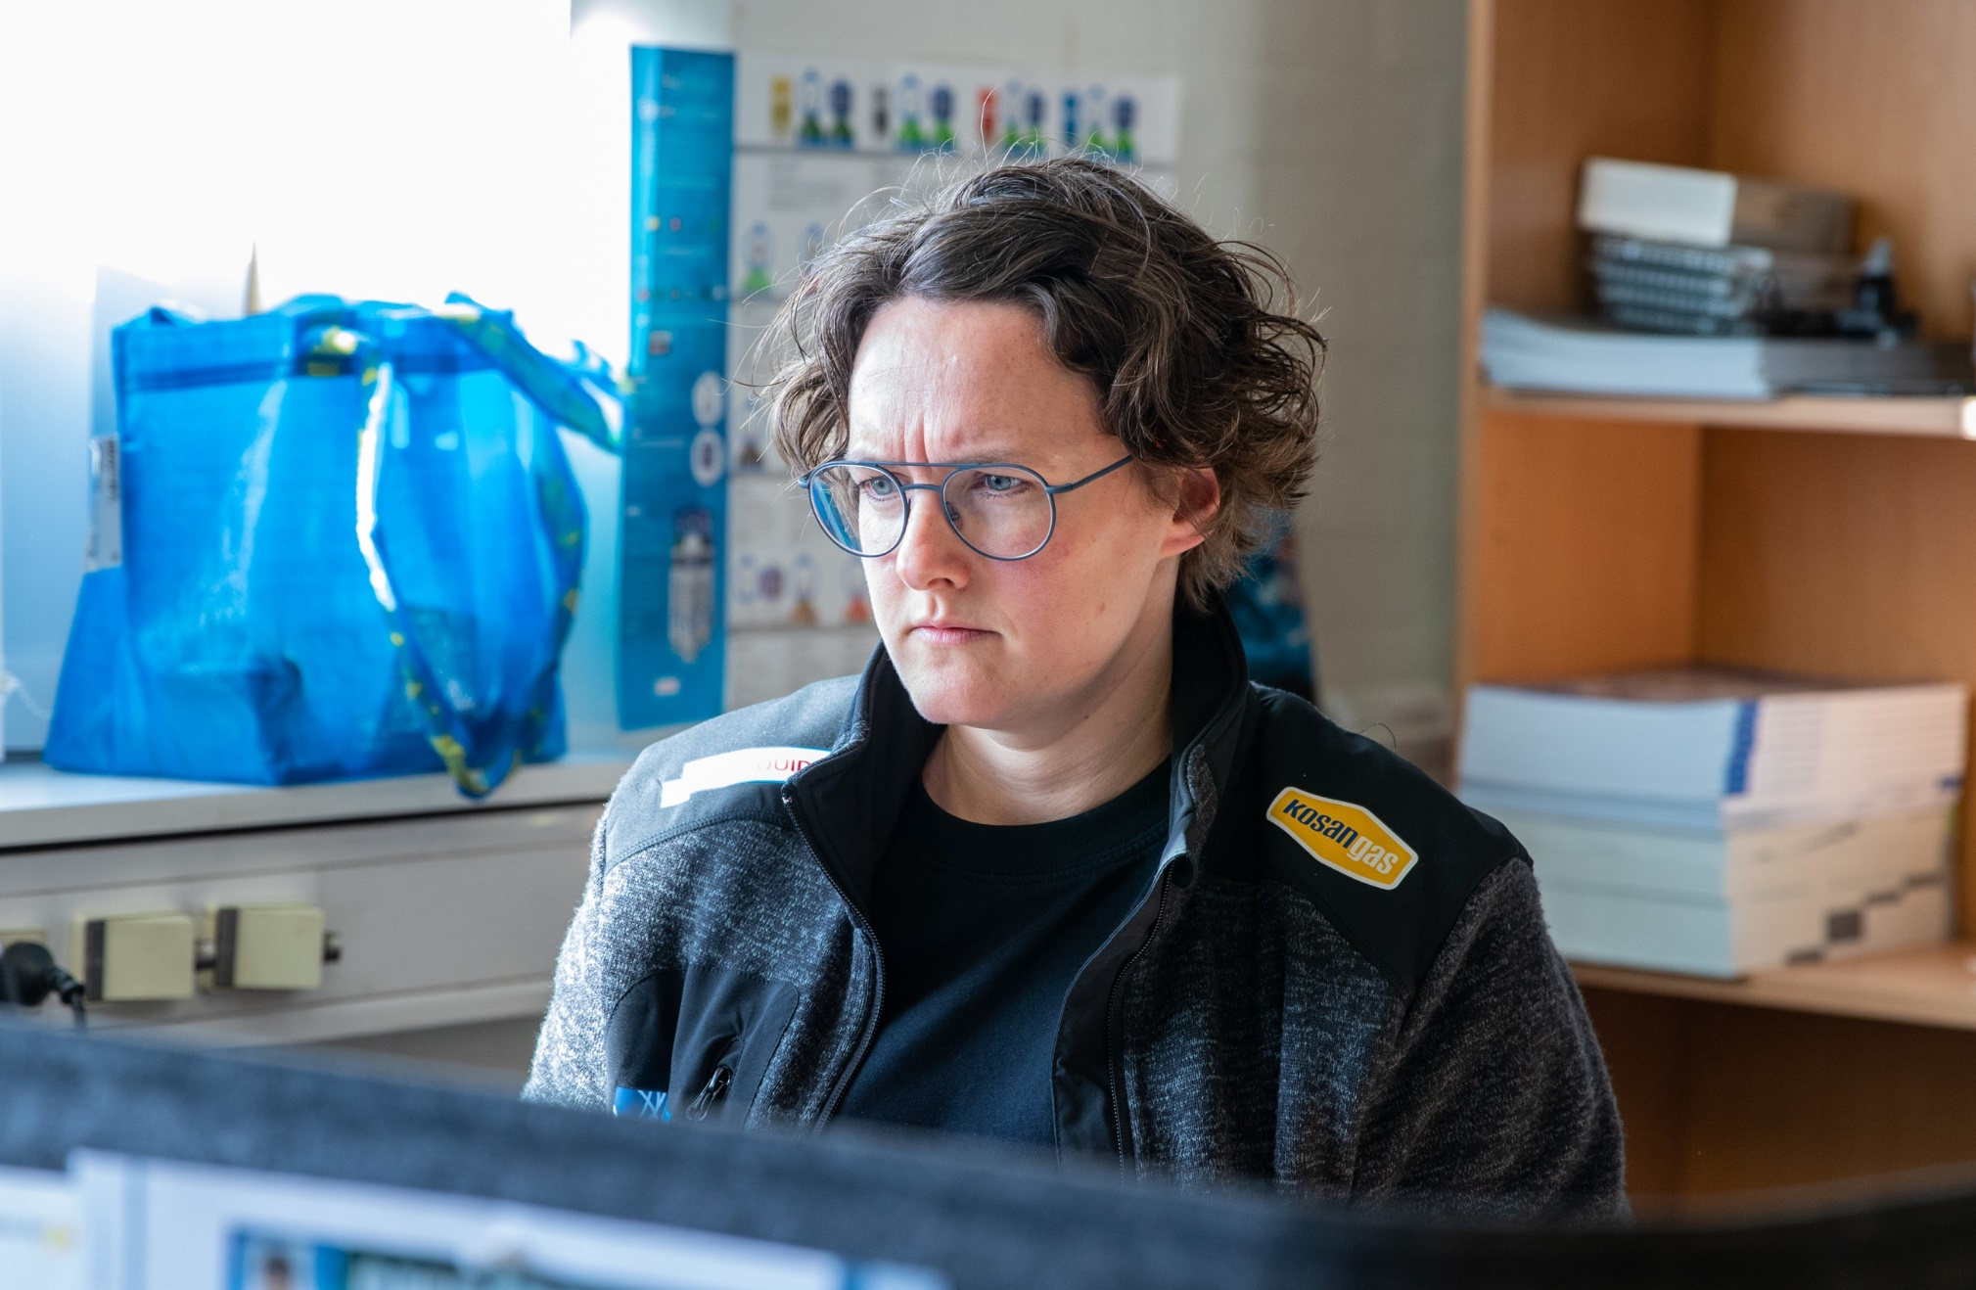
Vibeke Brandt Andersen er handelselev på Tradium og har fået en voksenelevplads ved Randers Industri Service.

Da Vibeke Brandt Andersen ikke længere kunne holde til de tunge løft, der var i hendes job inden for detailbranchen, måtte hun søge nye veje.

- Jeg har haft de hårde løft, som har gjort at min krop er blevet slidt op og derfor har jeg valgt at tage industrien på den mere behagelige måde, på kontorsiden, forklarer Vibeke let grinende.

Da hun altid har været interesseret i gør-det-selv arbejde var det nærliggende at søge en plads som handelselev med speciale i salg ved firmaet Randers Industri Service, der sælger og reparerer svejse-og gasudstyr til industrielle samt private kunder og hvor de netop gerne ville have en person med erfaring, som kunne tage ansvar.

- Det vi lagde vægt på var, at det var en elev der var meget selvstændig og selvfølgelig udadvendt. Da vi er et mindre firma, har vi brug for at folk selv kan tage initiativ til noget, fortæller Jesper Madsen, indehaver af Randers Industri Service.

Altid en støttende hånd
At arbejde ved Randers Industri Service opfatter Vibeke som et kæmpe privilegium, da hun får lov at løse mange forskelligartede opgaver, hvilket også til tider kan virke som en stor udfordring.

- Jeg får mange opgaver stukket i hånden, hvor man godt kan tænke fra start, puha kan jeg nu det her, men jeg har altid en støttende hånd i ryggen og der er fuld opbakning fra kollegaerne - og fra chefen, siger Vibeke.

Som alenemor har det været en stor hjælp for hende, at hun har kunnet få dobbelt SU under den 20 uger lange skoleperiode.

- De 20 uger på grundforløbet på Tradium er egentlig okay overskueligt og det kan godt lade sig gøre, selvom man har tre børn, forklarer Vibeke.

Adspurgt om hun kan give et godt råd til andre, der overvejer at søge en stilling som voksenelev, fortæller hun hvordan man kommer længst ved at stole på sig selv og være oprigtig.

- Man skal bare springe ud i det, man skal tro på sig selv og man skal tro på, at hvis man er ærlig, både overfor sig selv og overfor dem man er til samtale ved, så skal det også nok gå, afrunder Vibeke.

